1022 稳态法测不良导体热导率 数据处理报告模板

# 一 实验重点

1.熟悉热学实验中的基本问题，量热与计温。

2.研究电热法中做功与传热的关系。

3.学习两种进行热修正的方法，牛顿冷却定律法和一元线性回归法。

4.了解热学实验中合理安排实验和选择材料的重要性。

5.熟悉热学实验中基本仪器的使用。

# 二 实验原理

在支架O上先后放上圆铜盘P，待测样品B和厚底紫铜圆盘A，在A的上方用红外灯L加热，使样品上下表面分别维持在稳定温度θ1,θ2，由傅立叶热传导定律

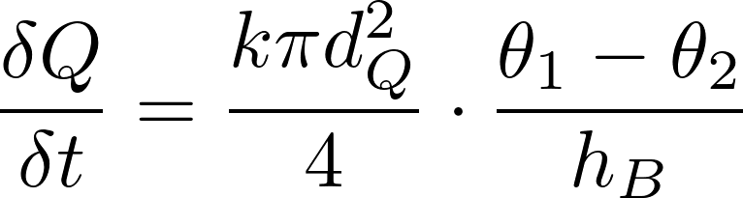

传热达到稳定状态后，通过B盘上面表面的热流量与黄铜盘P向周围散热速率相等，此时将样品B移去，加热P盘后移开A，任其自然冷却，观察其温度θ随时间t变化情况，由此可修正黄铜盘散热速率

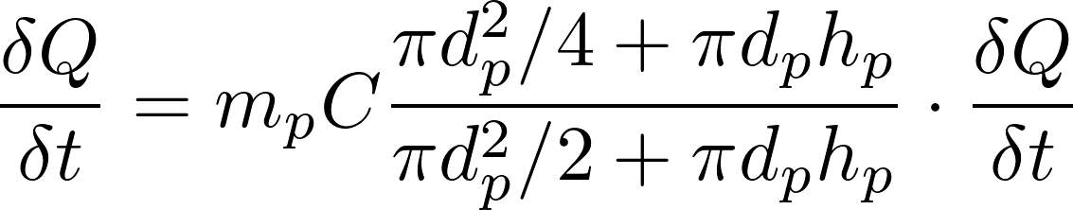

由此可求得样品导热率

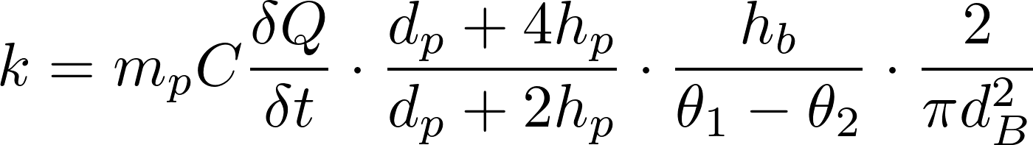

# 三 实验内容

①将实验用红外灯电源电压升高至220V加热5分钟后降至110V，然后每隔2~5min读取一次温度示数，如在10分钟内样品上下表面温度不再改变，即可认为已达稳定状态，记录稳定时温度θ1,θ2之后，去样品再加热，当铜盘温度比θ2高出约10℃左右，移去圆筒A，让铜盘P自然冷却，每隔30s读一次数，最后，选取邻近的θ2测量数据，求出冷却速率

②安装圆筒圆盘时，注意使放置电偶插孔与杜瓦瓶、数字毫伏表位于手同一侧，热电偶冷端插在滴有硅油的细玻璃管内，再将其浸入冰水混合物中。

③用游标卡尺多次测量样品圆盘B和黄铜圆盘P的几何尺寸取平均，用电子天平称量铜盘质量

# 四 实验仪器

稳态法实验装置

# 五 数据处理

原始数据记录：

110V加热至稳态时电压：Q1 = #list_q[0]# mV， Q2 = #list_q[1]# mV。

黄铜片自然冷却时温度（电压）随时间变化

|  |  |  |  |  |  |  |  |  |  |  |  |
| --- | --- | --- | --- | --- | --- | --- | --- | --- | --- | --- | --- |
| 时间/s | #1# | #2# | #3# | #4# | #5# | #6# | #7# | #8# | #9# | #10# | #11# |
| Q2/mV | #101# | #102# | #103# | #104# | #105# | #106# | #107# | #108# | #109# | #110# | #111# |

其他数据：

黄铜片质量m = #m# g

|  |  |  |  |
| --- | --- | --- | --- |
| $$d_{B}$$ | #201# | #202# | #203# |
| $$h_{p}$$ | #301# | #302# | #303# |
| $$d_{p}$$ | #401# | #402# | #403# |
| $$h_{B}$$ | #501# | #502# | #503# |

数据处理：

作图法求v：v = #v# mV/s

$\overline{d_{B}}=\frac{\sum_{i=1}^{3}{d_{Bi}}}{3}=$#db#mm

$\overline{d_{p}}=\frac{\sum_{i=1}^{3}{d_{pi}}}{3}=$#dp# mm

$\overline{h_{B}}=\frac{\sum_{i=1}^{3}{h_{Bi}}}{3}=$#hb# mm

$\overline{h_{p}}=\frac{\sum_{i=1}^{3}{h_{pi}}}{3}=$#hp# mm

$k=m*c*v*\frac{4\overline{h_{p}}+ \overline{d_{p}}}{\overline{d_{p}}+2\overline{h_{p}}}*\frac{\overline{h_{B}}}{q1-q2}*\frac{2}{π\overline{{\overline{d_{B}}}^{2}}}=$#k# W/(m*s)

不确定度计算：

$u\left(m\right)=\frac{m}{\sqrt{3}}=$#u_m# g

$u_{a}\left(h_{p}\right)=\sqrt{\frac{\sum_{i=1}^{3}{{\left(h_{pi}-\overline{h_{p}}\right)}^{2}}}{3×2}}=$#ua_hp# m

$u_{a}\left(d_{B}\right)=\sqrt{\frac{\sum_{i=1}^{3}{{\left(d_{Bi}-\overline{d_{B}}\right)}^{2}}}{3×2}}=$#ua_db# m

$u_{a}\left(d_{p}\right)=\sqrt{\frac{\sum_{i=1}^{3}{{\left(d_{pi}-\overline{d_{p}}\right)}^{2}}}{3×2}}=$#ub_dp# m

$u_{a}\left(h_{B}\right)=\sqrt{\frac{\sum_{i=1}^{3}{{\left(h_{pi}-\overline{h_{p}}\right)}^{2}}}{3×2}}=$#ua_hb# m

$u_{b}\left(h_{p}\right)=u_{b}\left(d_{B}\right)=u_{b}\left(d_{p}\right)=u_{b}\left(h_{B}\right)=\frac{0.02mm}{\sqrt{3}}=$#ub_hp# = #ub_hb# = #ub_db# = #ub_hp#

|  |
| --- |
|  |

$u(d_{B})=\sqrt{u_{a}^{2}\left(d_{B}\right)+u_{b}^{2}\left(d_{B}\right)}=$#u_db# m

$u(h_{p})=\sqrt{u_{a}^{2}\left(h_{p}\right)+u_{b}^{2}\left(h_{p}\right)}=$#u_hp# m

$u(d_{p})=\sqrt{u_{a}^{2}\left(d_{p}\right)+u_{b}^{2}\left(d_{p}\right)}=$#u_dp# m

$u(h_{B})=\sqrt{u_{a}^{2}\left(h_{B}\right)+u_{b}^{2}\left(h_{B}\right)}=$#u_hb# m

不确定度合成：

$\frac{u\left(k\right)}{k}=\sqrt{{(\frac{u\left(m\right)}{m})}^{2}+{((\frac{1}{d_{p}+4h_{p}}-\frac{1}{d_{p}+2h_{p}})*u(d_{p}))}^{2}+{((\frac{4}{d_{p}+4h_{p}}-\frac{2}{d_{p}+2h_{p}})*u(h_{p}))}^{2}+{(\frac{u\left(h_{B}\right)}{h_{B}})}^{2}+{(\frac{2u\left(d_{B}\right)}{d_{B}})}^{2}}$ = #u_kk# m

$u\left(k\right)=k*\frac{u\left(k\right)}{k}=$#u_k# m

最终结果：

k = #k# + #u_k# W/(m*s)

或k = #k# - #u_k# W/(m*s)

使用说明：将实验报告中与数据本身无关的公式以及数据表格提前打好，将需要填充数据的地方以“#key#”的方式预留好。然后调用程序处理数据即可得到一份完整的实验报告。

# 六 误差分析

（此处请根据本人实验情况自行填写）